Практическая работа по теме: Что такое дисциплина
1.Список правил. Их необходимо будет распределить в две группы. Подумайте как, и распределите.
А) делать утром зарядку.
Б) соблюдать учебную дисциплину
В) чистить зубы каждый день
Г) соблюдать трудовую дисциплину
Д) помогать старшим
Е) соблюдать технику безопасности
2. Определенный порядок поведения людей, необходимое условие нормального существования общества и человека – это:
а. Право. б. Дисциплина. в. Мораль.
3. В соответствии с этой дисциплиной все государственные органы, организации, должностные лица и граждане должны выполнять возложенные на них задачи и обязанности.
а. Трудовая. б. Специальная. в. Общеобязательная.
4. Если установленные правила соблюдаются только благодаря контролю со стороны, то в данном случае проявляется дисциплина:
а. Внешняя. б. Внутренняя.
5. Если человек соблюдает правила сам, по своей воле, по своему внутреннему побуждению, без внешних санкций и принудительных мер, то можно говорить о:
а. Внешней дисциплине. б. Внутренней дисциплине.
6. Внутренняя дисциплина основывается:
а. На моральных нормах. б. На самоконтроле. в. Специальных правилах.
7.К чему может привести несоблюдение дисциплины?
8.Верны ли следующие суждения о воле:
а) воля помогает преодолеть слабость, привычку не доводить до конца трудные дела;
б) воля помогает в случае неудачи не опускать руки?
1. верно только а
2.верно только б
3.верны оба суждения
4.оба суждения неверны
9. Что из приведенного списка соответствует специальной дисциплине?
1.переход улицы на зеленый свет
2 .выполнение солдатом приказа командира военной части
3. запрет на курение в общественных местах
4. соблюдение законов государства
5. обязанность платить налоги
6. соблюдение правил соревнований
Часть В
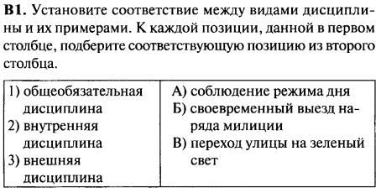
Часть С: придумайте примеры, причины и последствия нарушения разных видов дисциплины

